# Российский Университет Дружбы Народов.

# "Отчет по лабораторной работе номер 2 "

# Выполнила: "**Альсид Мона**"

## Группа: **НФИБД-03-18**

# Преподаватель: "Кулябов Дмитрий Сергеевич”

Задача о погоне - вариант 35

Содержание

1 Цель работы ……………………………………………………………….3

2 Задание ……………………………………………………………………. 3

3 Выполнение лабораторной работы …………………………………….. 4

4 Выводы……………………………………………………………………... 7

**Цель работы**

Ознакомиться с задачей о погоне и построение математических моделей для выбора правильной стратегии при их решении .

Задание

1. Записать уравнение, описывающее движение катера, с начальными условиями двух случаев (в зависимости от расположения катера относительно лодки в начальный момент времени).

2.

* Построение траектории движения катера береговой охраны и лодки при n=
* Найти по графику точку пересечения катера и лодки

**Выполнение лабораторной работы**

1. Принимает за  0 ,  0 - место нахождения лодки браконьеров в момент обнаружения, 6.9 - место нахождения катера береговой охраны относительно лодки браконьеров в момент обнаружения лодки.
2. Введем полярные координаты. Считаем, что полюс - это точка обнаружения лодки браконьеров $x_{0}=0\left(θ=x_{0}=0\right)$, а полярная ось r проходит через точку нахождения катера береговой охраны.
3. И катер и лодка должны быть на одном расстоянии от полюса theta, так их траектории пересекутся. Поэтому сначала катер двигается прямолинейно, пока не окажется на том же расстоянии от полюса, что и лодка браконьеров. После этого катер должен двигаться вокруг полюса удаляясь от него с той же скоростью, что и лодко браконьеров.
4. Чтобы найти расстояние $x$ первого этапа движения, составим уравнения: Пусть $\frac{x}{υ}=\frac{x+k}{υ}$- в первом случае, $\frac{x}{υ}=\frac{x−k}{υ}$ во втором случае.

Отсюда мы найдем два значения $x_{1}$ и $x_{2}$, задачу будем решать для двух случаев.

$x_{1}=\frac{k}{5.9}$,при $θ=0$

$x_{2}=\frac{k}{3.9}$,при $θ=−π$

1. После того, как катер береговой охраны окажется на одном расстоянии от полюса, что и лодка, он должен сменить прямолинейную траекторию и начать двигаться вокруг полюса удаляясь от него со скоростью лодки $υ$. Для этого раскладываем скорость катера на две составляющие vr - радиальная скорость. И vt - тангенциальная скорость.

* Радиальная скорость - это скорость, с которой катер удаляется от полюса, vr = dr/dt. Нужно, чтобы эта скорость была равна скорости лодки, поэтому приравняем её к v: dr/dt = v.
* Тангенциальная скорость - это линейная скорость вращения катера относительно полюса. Она равна произведению угловой скорости $\frac{dθ}{dt}$ на радиус r. $υ_{t}=r\frac{dθ}{dt}$. $υ_{t}=\sqrt{24.01v^{2}−v^{2}}=\sqrt{24.01}υ$. $r\frac{dθ}{dt}=\sqrt{23.01}υ$

Система уравнений: $\left\{\begin{matrix}\frac{dr}{dt}=υ \\ r\frac{dθ}{dt}=\sqrt{23.01}υ\end{matrix}\right.$

с начальными условиями $\left\{\begin{matrix}θ_{0}=0 \\ r_{0}=\frac{18}{5.9}\end{matrix}\right.$

$\left\{\begin{matrix}θ_{0}=−π \\ r_{0}=\frac{18}{3.9}\end{matrix}\right.$

Исключая из полученной системы производную по t, получаем уравнение: $\frac{dr}{dθ}=\frac{r}{\sqrt{23.01}}$

Теперь, когда нам известно все, что нам нужно, построим траекторию движения катера и лодки для двух случаев.

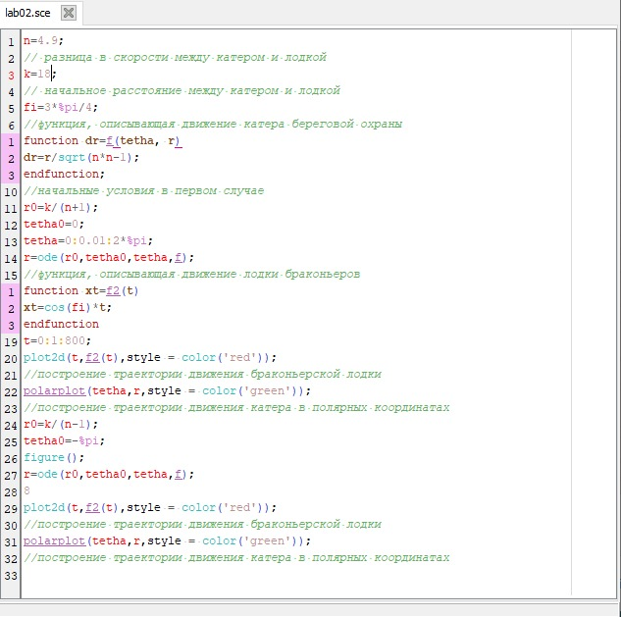

Запускаем для первого случая. На рисунке показано движение лодки в полярных координатах при первом случае(Figure 1)

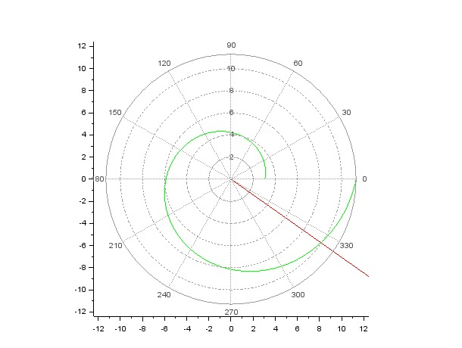

Figure 1

Точка пересечения красного и зеленого графиков - точка пересечения катера и лодки, исходя из графика, имеет параметры

$\left\{\begin{matrix}θ=325 \\ r=10\end{matrix}\right.$

Запускаем для второго случая. На рисунке показано движение лодки в полярных координатах при втором случае(Figure 2)

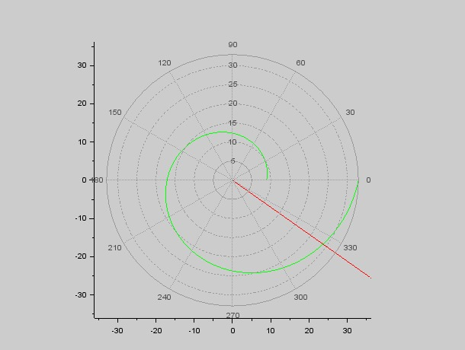

Figure 2

**Выводы :**

Научилась построить простейшие математические модели математической физики.